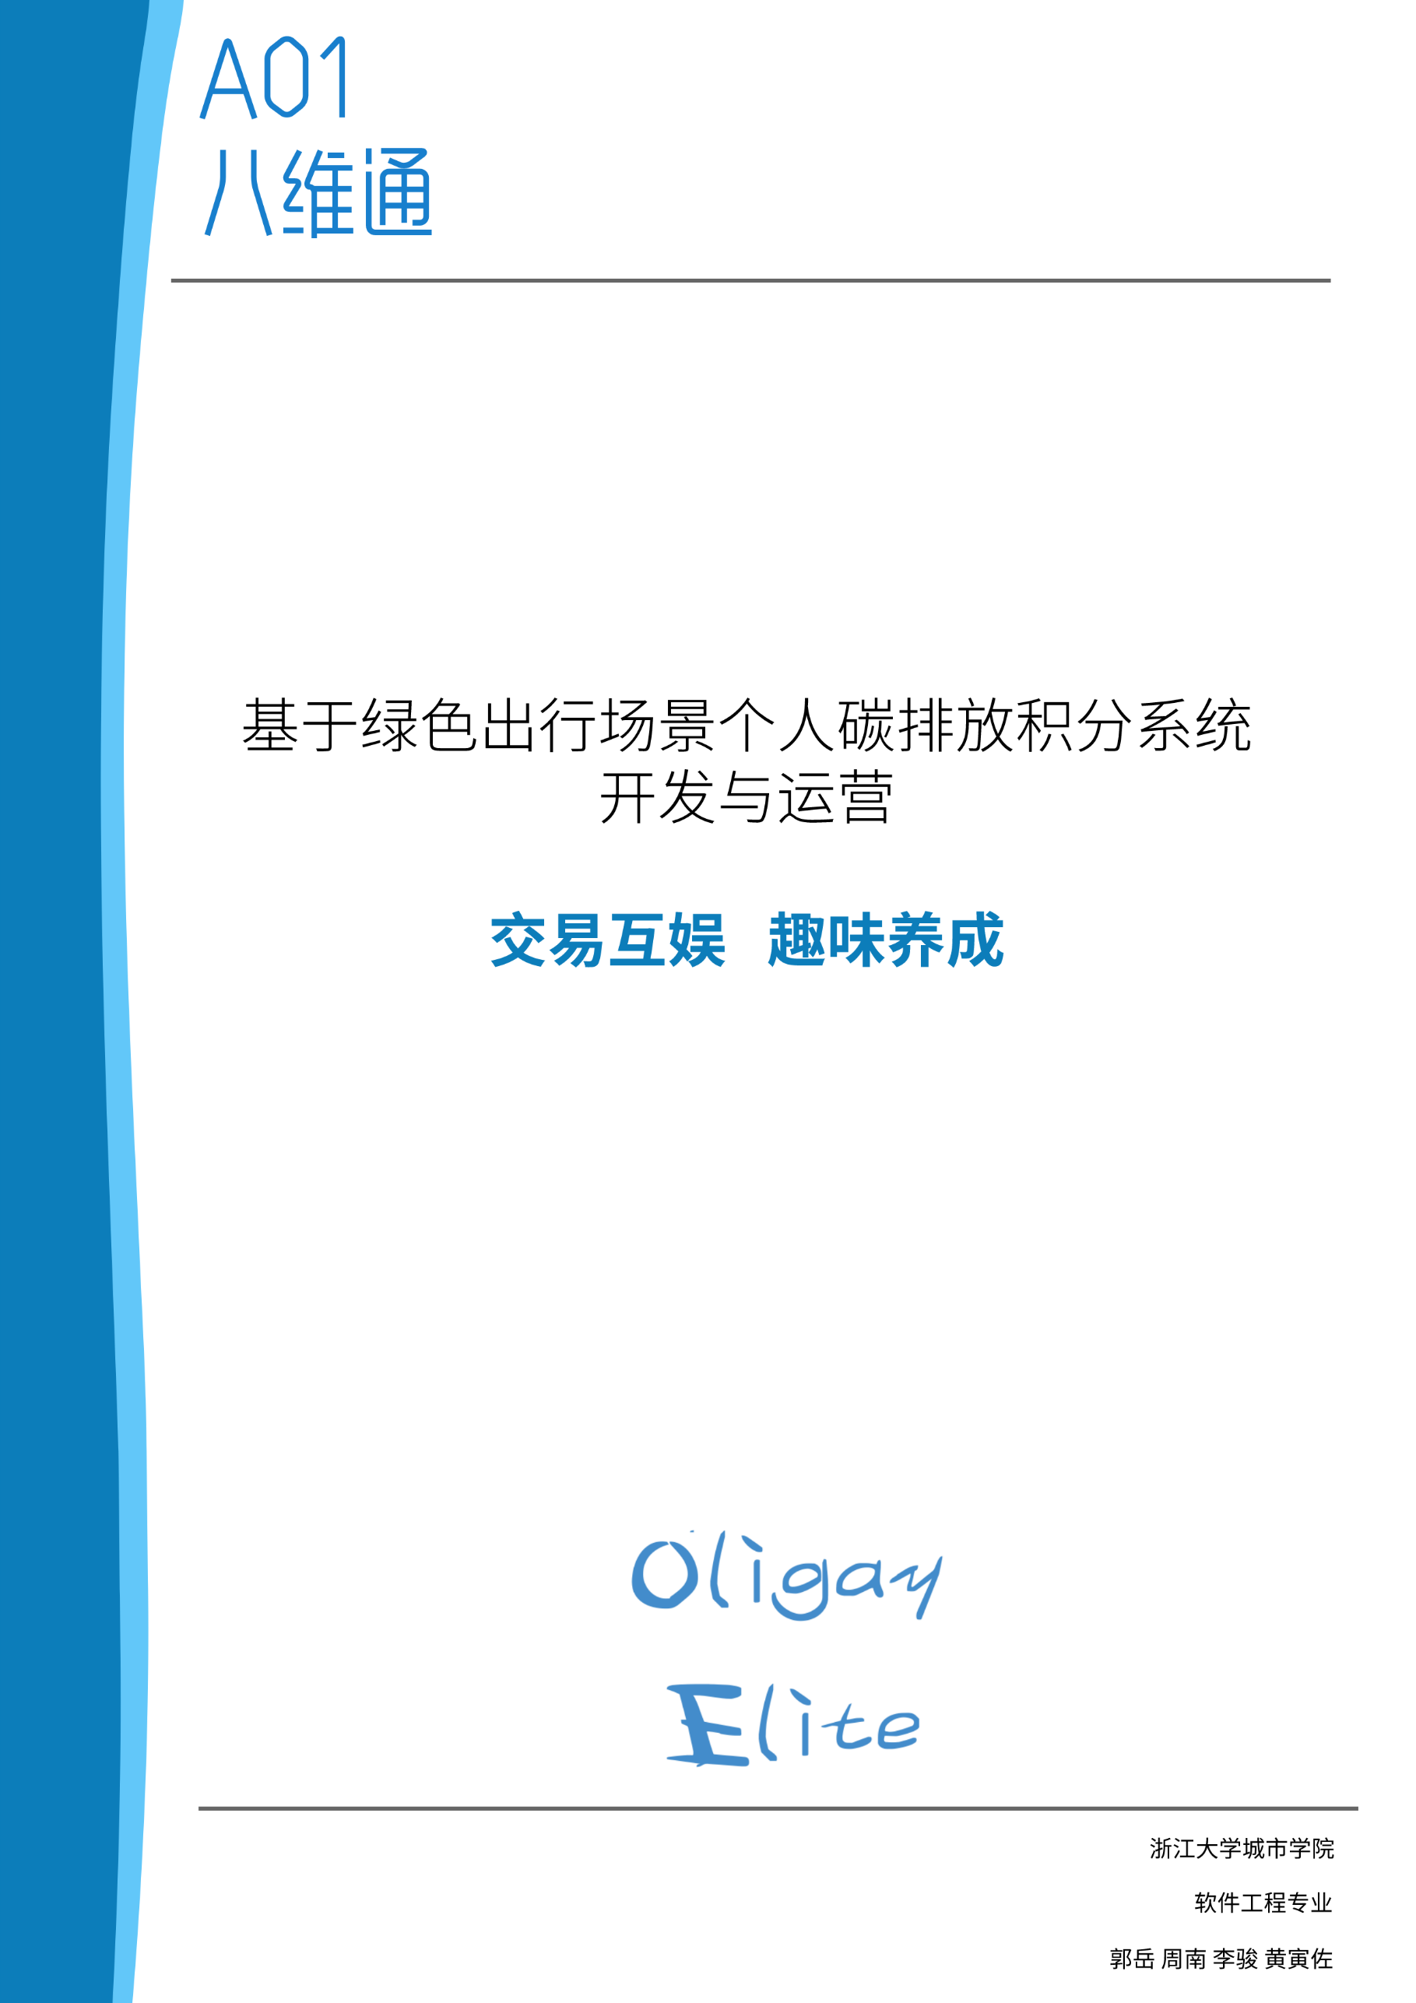

目录

1. 前言 2

1.1. 背景 2

1.2. 目标 2

1.3. 应用对象 2

1.4. 应用环境 3

2. 解决思路 3

2.1. 开发思路 3

2.2. 功能简介 4

3. 特色综述 5

4. 具体做法 6

4.1. 开发工具与技术 6

表 ‑1 文档信息

|  |  |  |  |
| --- | --- | --- | --- |
| 文档名称 | S1方案概要 | | |
| 负责人 | 郭岳（PM） | 文档版本编号 | 0.2.0 |
| 项目阶段 | 启动 | 文档版本日期 | 2019/12/21 |
| 起草人 | 全体成员 | 起草日期 | 2019/12/16 |

表 ‑2 修改历史纪录

|  |  |  |  |
| --- | --- | --- | --- |
| 日期 | 版本 | 变更说明 | 作者 |
| 2019/12/16 | 0.1.0 | 启动 | 郭岳(PM）/周南/李骏/黄寅佐 |
| 2019/12/16 | 0.2.0 | 目录变更，内容添加 | 郭岳(PM）/周南/李骏/黄寅佐 |

# 前言

## 背景

绿色生活、绿色出行已成为社会共识，地铁、公交等能够有效减少碳排放的

公共交通方式已成为百姓出行首选。碳积分(Carbon Credits)指二氧化碳排放配额， 企业或个人可通过购买碳积分消除碳足迹。它是基于消费者在出行、住宿、购物 等消费过程中，通过采取有效措施，降低碳排放所形成的减排量。

城市私家车是个人碳排放的主要来源，而鼓励人们使用公共交通出行可以极

大地促进个人碳排放的降低。因此，如何设计一套完整的运营系统，对个人乘坐

公共交通减少的碳排放进行认证、交易，通过物资及经济激励促进城市人群更多

地使用公共交通出行，已成为一个具有巨大社会效益和经济效益的课题。

八维通科技有限公司是中国中车与中国银联合资成立的轨道交通+互联网行

业领先企业。在全国 20 多个城市落地了地铁、公交等交通出行互联网 MaaS(出

行即服务)平台。利用八维通既有的交通出行平台，搭建一套公共出行个人碳排

放积分系统，以促进八维通平台用户的活跃，为用户创造新的价值，同时为节能

减排贡献力量，是本次命题的初心。

## 目标

系统旨在达到以下目标：

* 利用碳积分有效量化用户绿色出行贡献，转换为用户实际收益
* 提高用户环保参与感及实际收益，提高用户粘性
* 通过环保主题，提升百姓环保意识，展现创业团队的社会责任担当
* 迎合生态文明建设大方向、环保出行大共识、并承载着一定社会责任

## 应用对象

本系统旨在为八维通使用用户提供积分获取、使用服务，预期的应用对象包含使用八维通app搭乘公共交通工具的使用用户，基本对象单位为个人，无明确的年龄段限制。

## 应用环境

本系统应用于八维通app使用用户的终端，该积分系统植根于八维通app，为八维通app系统的一个子模块，进行积分的输入、输出处理。

# 解决思路

## 开发思路

对于基于绿色出行场景个人碳排放积分系统开发与运营，我们根据软件项目管理定义的五个阶段寻求解决方案：

1. 启动阶段：组建项目团队，明确各团队成员责任范围。整理赛题相关资料，对服务外包业务展开学习，识别项目干系人。
2. 计划阶段：项目愿景与范围定义，制定时间、成本、质量、人力资源、沟通、风险、采购、干系人管理计划。
3. 执行阶段：获取需求（包括非功能需求），分析需求；制作界面原型，保持与客户、用户沟通，明确需求；针对需求，提出可行的技术路线、系统架构；开始并完成编码，设计测试用例，对系统进行测试，发布初始版本。
4. 控制阶段：整理用户的需求变更，迭代相关文档以及程序。
5. 收尾阶段：制作用户手册，项目总结，整理相关文档，完成赛题答辩。

## 功能简介



|  |  |  |
| --- | --- | --- |
|  | 名称 | 说明 |
| 获取 | 奇遇 | 在乘坐公共交通工具的途中会随机获得物品 |
| 固定获取 | 乘坐公共交通的公里数按一定系数转换为积分 |

|  |  |  |
| --- | --- | --- |
|  | 名称 | 说明 |
| 流通 | 积分商城 | 用户使用积分兑换平台提供的商品的场所 |
| 聚宝盆 | 用户使用积分通过获得稀有商品的场所 |
| 藏宝阁 | 用户可进行交易，获取积分或商品的场所 |

|  |  |  |
| --- | --- | --- |
|  | 名称 | 说明 |
| 聚宝盆 | 升级模块 | 用户消耗一定积分升级聚宝盆的等级 |
| 抽奖模块 | 根据聚宝盆的等级，用户消耗积分随机获得不同品质的稀有物品 |

|  |  |  |
| --- | --- | --- |
|  | 名称 | 说明 |
| 藏宝阁 | 出售模块 | 用户出售在平台中获得的商品 |
| 购买模块 | 用户消耗积分购买其他用户出售的商品 |

# 特色综述

* 积分获取不局限于单一的根据里程数获取，还可通过“以物换分”的交易形式获取积分
* 奇遇模块、聚宝盆模块存在的不确定性增添了多样性，维持了用户的新鲜感和满足感，通过激励机制来维持用户的绿色出行行为，实现环保公益可持续发展
* 积分直接兑换模块平台所提供的商品聚集了环保、公益的元素，其中，例如爱心午餐券维持用户的公益行为，出行减免券维持用户的绿色出行习惯，形成地毯环保的行为意识
* 藏宝阁模块实现了“以物换分”、“以分换物”，交易机制反映了娱乐的性质，实现了再分配

# 具体做法

## 开发工具与技术

